Arkivering av dokument |   Austevoll kommune | Brukarrettleiing  for rolle skuleadmin: rektor og sekretær
Dokumentet er oppdatert onsdag 19. februar 2020 |   Visma Flyt skole
Innleiing 1
1. Mappetyper: Elevmappe og skulemappe 1
Arkivrutinar 2
2. Kven er ansvarleg for arkivering av dei ulike dokumenta frå VFS? 2
3. Korleis handtere og gjere kopling mot elevmapper som alt er oppretta i arkivsystemet? 3
4. Flytting internt i kommunen 4
Dokumenttyper som skal overførast til arkiv 5
5. Vitnemål – Arkivering per klassegruppe 5
6. Vitnemål – Arkivering enkeltelev 6
7. Karakterkort/terminkaraktar – Arkivering per klassegruppe 6
8. Flyttemelding 7
9. Fråværsrapport – Arkivering klassegrupper 8
10. Fråværsrapport – Arkivering enkeltelev 9
11. Vurderinger – Arkivering klassegruppe 9
12. Vurderingar – Arkivering enkeltelev 10
13. Standpunktkarakter– Arkivering frå klassegruppe 10
14. Anmerkningsrapportar – Arkivering frå klassegruppe 11
15. Anmerkningsrapport - Arkivering frå enkeltelev 11
16. Meldingar – Arkivering frå klassegruppe 12
17. Meldingar – Arkivering frå enkeltelev 12
18. Karakterprotokoll avgangskarakterar (Skulemappe) 13
19. Arkivering av Klasseoversikt/Gruppeoversikt (Skulemappe) 14
20. Oversikt over dokument som er sendt til arkiv 15
Arkivlogg 16
21. Korleis arkivere eigeprodusert dokument? 19
22. Slette dokument frå Visma Flyt Skole? 19
23. Korleis får føresette brevet? 19
24. Informasjon om logging av tilsettaktivitet 19

Innleiing
Dette temaheftet forklarar korleis dokument skal arkiverast frå Visma Flyt Skole og kven som har ansvaret for å arkivere slik at dokumentet blir arkivert i Acos WebSak. Målgruppe er tilsette med rolle Skoleadmin.

Mappetyper: Elevmappe og skulemappe
Det skal vera éi elevmappe per elev og éi skulemappe per skule. Dokument som gjeld enkeltelevar skal arkiverast mot elevmappe og dokument som gjeld heile klassar skal arkiverast mot skulemappe.

Mappetype | Dokument
Elevmappe | Vitnemål, terminkarakterar, vurderingar, fråvær, samtykke, anmerkningsrapport, standpunktkarakterar, flyttemelding, meldingsrapport, fare for nedsett orden og åtferd, brev frå kontaktlærar til enkeltelev, brev frå rektor til enkeltelev, varsel om manglande grunnlag for vurdering med karakter, permisjonssøknad og vedtak, SFO-søknad og vedtak, aktivitetsplan §9A, innkalling til utviklingssamtale, innskriving i grunnskulen i Austevoll.
Skulemappe | Karakterprotokoll  Klasseoversikt per klasse  Vitnemål per klassegruppe

Sjølve oversendinga av mapper/dokument frå Visma Flyt Skole skjer normalt to gonger i døgnet. Det vil ta inntil 12 timar frå eit dokument blir "haka" av for sending til arkiv, før det dukkar opp i arkivet til kommunen (i Acos WebSak).

Elevmappe:
Visma Flyt Skole opprettar éi mappe per elev i arkivsystemet ved førstegongs arkivering av eit dokument som er sett opp med arkivkobling. Dersom eleven ikkje har elevmappe frå før, vil utsending av innskrivingsbrevet føre til at eleven får oppretta elevmappe.
Seinare arkivering av dokument legg seg i same elevmappe i arkivsystemet om ikkje anna er spesifisert.
NB! Dersom skuleadmin oppdagar at det er laga to elevmapper på ein elev, ta kontakt med kommuneadmin/arkiv for rydding.
Skulemappe:
Det er oppretta skulemappe for kvar skule der fellesdokument blir arkivert.

Arkivrutinar
Gode rutinar er viktig. Dette gjeld både for arkivering av enkeltdokument og rutinar for god kommunikasjon mellom skuleadmin og arkivar.

Kven er ansvarleg for arkivering av dei ulike dokumenta frå VFS?
A. Desse dokumenta blir automatisk arkivert:
Skulesekretær eller rektor (rolle: skuleadmin) har ansvaret for å sjekka om dokumenta under blir arkivert eller om noko har feila ved arkivering eller utsending via SvarUt.
- Invitasjon til innskrivingsamtale (brevmal)
- Brev frå rektor og kontaktlærar (brevmal)
- Brev frå kontaktlærar (brevmal)
- Innkalling til utviklingssamtale (brevmal)
- Invitasjon til foreldremøte (brevmal)
- Aktivitetsplan § 9A (brevmal)
- Samtykke (skjema)
- Permisjonssøknad- og vedtak (skjema) Rektor fattar vedtak for meir enn ein dag. Kontaktlæraransvar: Meld frå til rektor dersom permisjon ikkje kan gjennomførast, oppgje årsak
- Permisjonssøknad- og vedtak (skjema) Kontaktlærar fattar vedtak inntil ein dag
- Varsel om fare for nedsett orden og åtferd (brevmal)
- Varsel om manglande grunnlag for vurdering med karakter frå kontaktlærar (brevmal)
- Varsel om manglande grunnlag for vurdering med karakter frå rektor (brevmal)
- Nye brevmalar som blir laga og aktivert
Korleis sjekke om brevet er sendt ut
Ansvar: skuleadmin: rektor og skulesekretær
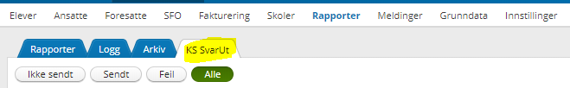
B. Desse dokumenta må skuleadmin aktivt gjera noko for at dei skal bli arkivert:
Skulesekretær eller rektor (rolle: skuleadmin) er ansvarleg for arkivering dokumenta under etter oppsett plan.
Type dokument | Når
Klasseoversikt/Gruppeoversikt | Ved skulestart innan 1. september – eller når nokon flyttar til eller frå skulen
Flyttemelding | Når føresette melder frå til skulen om flytting
Vitnemål | Ved skuleslutt – Etter at klagefristen er gått ut
Karakterkort/ terminkarakter | Kvart halvår – Etter at klagefristen er gått ut
Standpunktkarakter | Ved skuleslutt – Etter at klagefristen er gått ut
Vurderingar | Kvart halvår/Ved skoleslutt
Fråværsrapport | Ved skuleslutt * sjå punkt 4 når elev sluttar
Anmerkningsrapport | Ved skuleslutt * sjå punkt 4 når elev sluttar
Meldingar | Ved skuleslutt* sjå punkt 4 når elev sluttar
Karakterprotokoll avgangskarakter | Ved skuleslutt– Etter at klagefristen er gått ut

Korleis handtere og gjere kopling mot elevmapper som alt er oppretta i arkivsystemet?
I nokre tilfelle kan elevar allereie ha ei mappe i kommunen sitt arkivsystem som det er ønskeleg at Visma Flyt Skole skal arkivere mot. For å unngå at Visma Flyt Skole generer ei heilt ny mappe ved førstegongs arkivering, må korrekt saksnummer hentast frå kommunen sitt arkivsystem og registrerast direkte på korrekt elev i VFS.
Ansvar: Kommuneadmin/skuleadmin får saksnummer frå rådgjevar barnehage/servicekontoret.
Dette kan gjerast når 0-åringar blir importert frå folkeregisteret (januar)
Med riktig saksnummer henta frå arkivet i kommunen, kan kommuneadmin/skoleadmin manuelt legge til år/sekvensnummer på aktuell elev i VFS.
Dette må gjerast på Elevkortet under fana Dokumenter radioknapp Mapper. Slik unngår vi at eleven får fleire mapper i arkivsystemet. Du kan også bruka dette som eit oppslagsverk for å sjå kva nummer elevmappa har i WebSak.
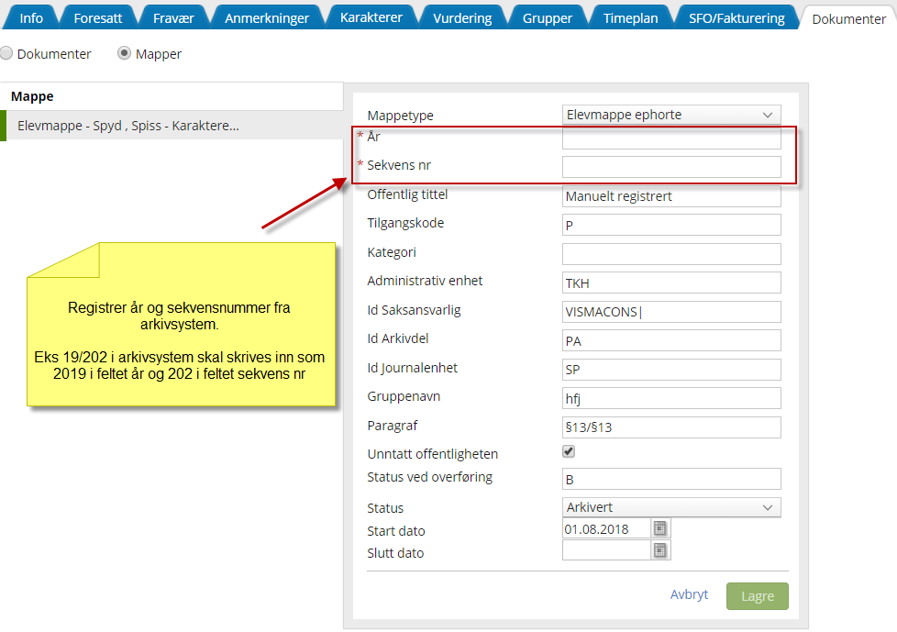
Feltene år/sekvens nr under Dokumenter - radioknapp Mapper på den enkelte elev kan også manuelt oppdaterast på eit seinere tidspunkt ved behov i samarbeid med arkivet. Eit typisk tilfelle er dersom ein elev har fått feil saksnummer og arkivet ønsker at skulen skal arkivere mot eit anna saksnummer.

Flytting internt i kommunen
Eleven skal ha same elevmappe i Acos WebSak sjølv om han byttar skule internt i kommunen. Eleven får kopiert år og sekvens nr ved overgang til ny skule i Visma Flyt Skole slik at arkivering held fram mot samme mappe i arkivet i Acos WebSak.

Innstillingane for dette ligg på kommunenivå under hovedmeny Innstillinger - fanen Arkiv - radioknapp Mapper.
Hugs også at elevmappa i Acos WebSak må endrast til korrekt skule og saksansvarleg.
Ansvar: Kommuneadmin og arkiv.
NB!
For elevar som flyttar internt/ut av kommunen må skuleadmin arkivere relevant data for eleven, f.eks fråværsrapportar/anmerkningsrapport med meir, før elev flyttar til ny skule. Slik kjem det tydeleg fram at for eksempel fråværsrapport er sendt fra skule A til arkivet før elev flytta til skole B.
Ansvar: Skuleadmin

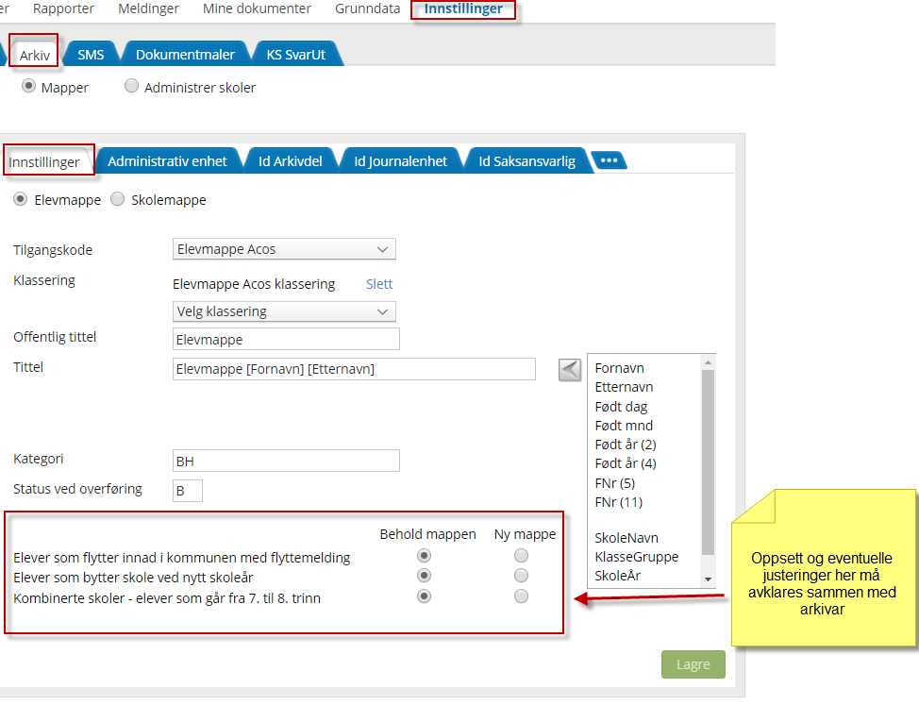

Dokumenttyper som skal overførast til arkiv
Nedanfor er oversikt over korleis dei ulike dokumenta skal arkiverast. For massearkivering er det mest effektivt å gjere dette via menyvalg Grupper og aktuell klassegruppe. Husk å kvalitetssikre data før du hakar av for Send til arkiv.
Ansvar: Skuleadmin

Vitnemål – Arkivering per klassegruppe
Arkivering av vitnemål vil foregå ved å sende alle vitnemål for ein klasse samtidig til arkiv. Dette gjer du ved å gå til hovedmeny Grupper - aktuell klassegruppe – fana Karakterer.
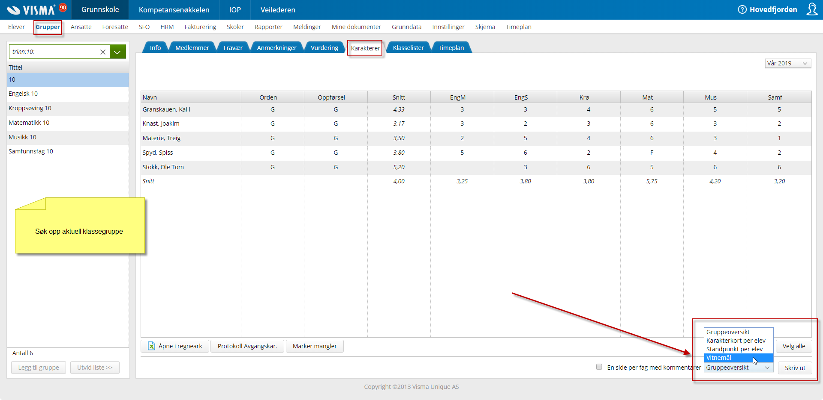
Vel Vitnemål nede i høgre hjørne og klikk på Skriv ut.
Du vil då få ein dialogboks der du kan merke av for Send til arkiv. Send til arkiv først når alle vitnemål er skrivne ut og kontrollert av kontaktlærar. Arkivering av vitnemåla kan også gjerast frå tidlegare skuleår ved behov.
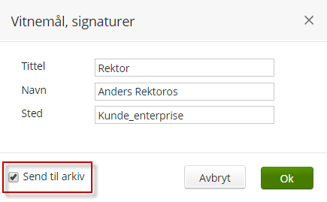

Vitnemål – Arkivering enkeltelev
Dersom ein elev har fått ny(e) karakter(ar) etter klagebehandling, må vitnemålet arkiverast frå elevkort. Søk opp aktuelle elev og gå inn på elevkortet. Vel fana Karakterer - Standpunkt/eksamen. Vel Skriv ut og merk av for Send til arkiv.
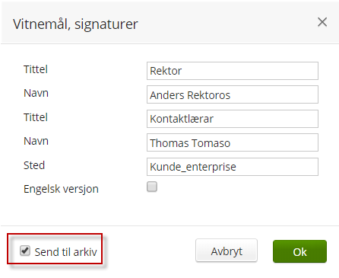

Karakterkort/terminkaraktar – Arkivering per klassegruppe
Arkivering av karakterkort foregår ved å sende alle karakterkort samtidig til arkiv. Dette vert gjort ved å gå til hovedmeny Grupper - vel aktuell klassegruppe - fana Karakterer. NB! Legg merke til val av semester oppe i høyre hjørne. Karakterkortet legg seg på den enkelte elev si mappe i arkivsystemet.
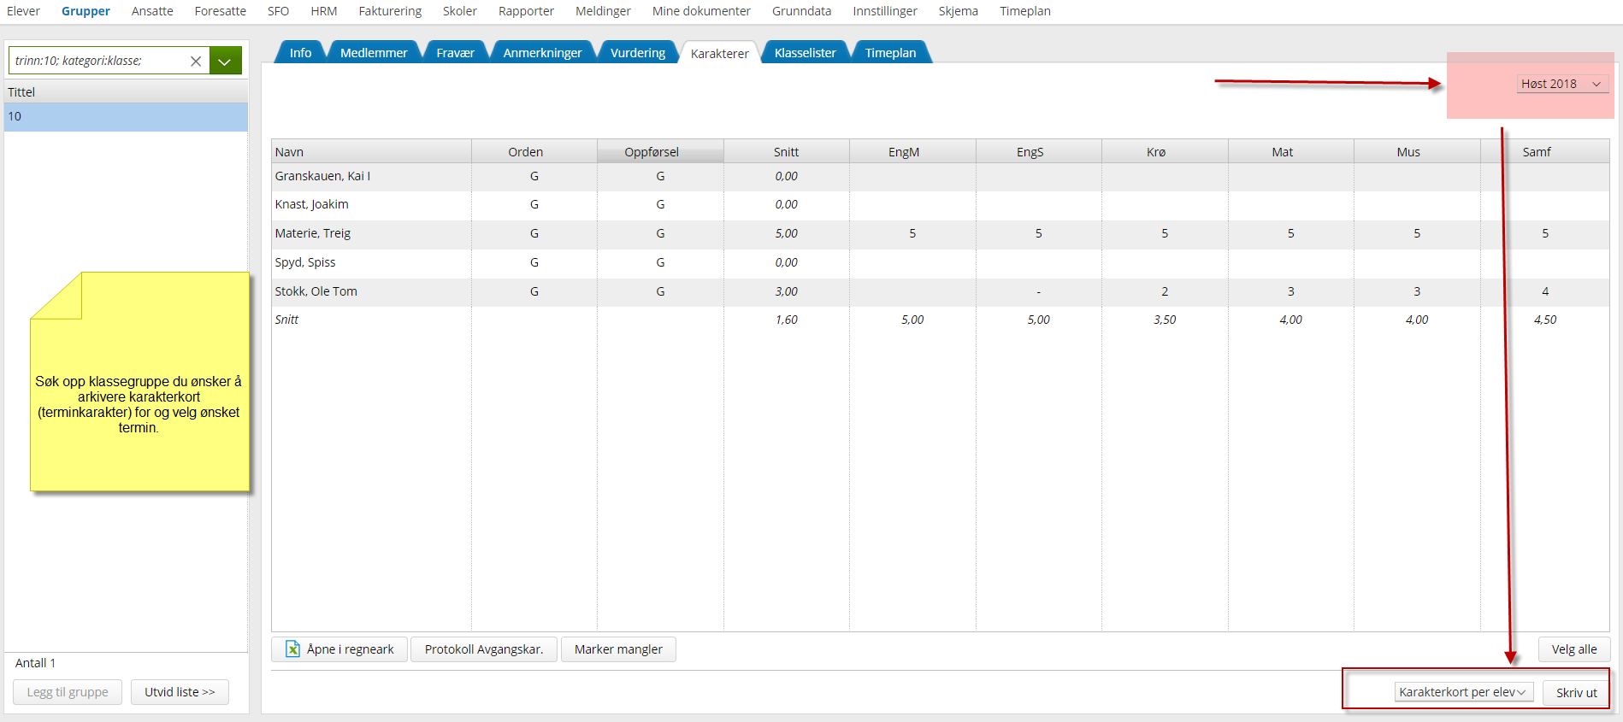

Vel Skriv ut og du vil få opp en dialogboks der du kan merke av for Send til arkiv.
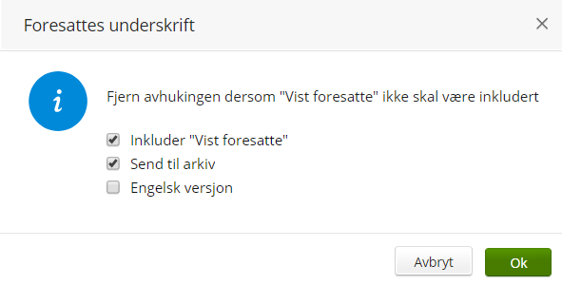
Det er også mogleg å arkivere karakterkort frå tidlegere skuleår.

Flyttemelding
- Arkivering av flyttemeldingar skjer på elevkortet i samband med oppretting av flyttemelding. Hak av for Send til arkiv for å arkivere flyttemeldingen.
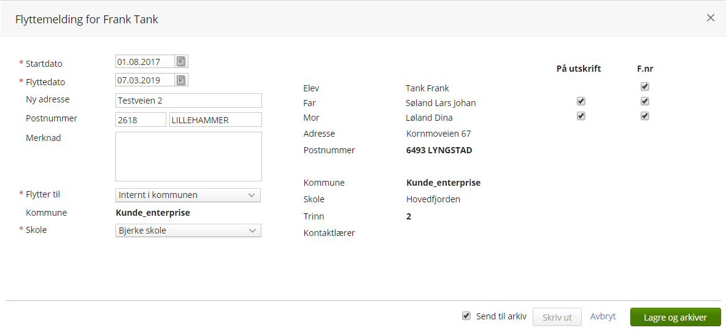
PS! Sjølv om ein elev har flyttedato langt fram i tid vil sjølve flyttemeldinga bli sendt til arkiv som pdf-fil innan 12 timar etter at du hakar av for Send til arkiv og trykker Lagre og arkiver.
- Når flyttemelding er arkivert i websak (til vanleg "neste dag") må skuleadmin sende ut brevet til mottakarane via Acos WebSak.
Grunna elektronisk godkjenning i WebSak skal ikkje skulane skrive ut og signera flyttemeldinga. Den er allereie elektronisk godkjent når rektor godkjenner utgåande brev i WebSak (når skulesekretær sender ut eller om rektor sjølv skriv brevet og sender ut.
Ansvar: Skuleadmin
Interne mottakarar:
Flyttemeldinga ligg arkivert i elevmappa i Acos WebSak og rektor er saksansvarleg.
Eksterne mottakarar skal vera:
- Ny skule
- Austevoll tannklinikk, Kleivhaugen 4, 5392 Storebø
- Eleven sine føresette (adresse og personnummer i Visma Flyt skole) sjekk mot folkeregister
- Austevoll kommune v/PP-tenesta, Birkelandsvegen 2, 5392 Storebø. Org.nr. 941 139 787
- Austevoll kommune v/Helsesøstertenesta, Birkelandsvegen 2, 5392 Storebø. Org.nr. 941 139 787
Rutine om skulesekretær sender ut flyttemelding til eksterne mottakarar:
- Bruk utgåande brevmal med to underskrifter i elevmappa i websak.
- Legg flyttemelding inn som vedlegg.
- send til rektor for godkjenning i websak
- Ekspeder HELST elektronisk via SvarUt, alternativt print ut og legg i konvolutt. For å sende ut via SvarUt, legg inn mottakar og sjekk adresse/legg inn offentlegnr ved å slå opp i eksternt register når du står i mottakarfana i Acos WebSak (Enhetsregisteret i Brønnøysund eller Folkeregisteret)
Rutine om rektor sender ut flyttemelding:
- Bruk utgåande brevmal med ei underskrift elevmappa i websak.
- Legg flyttemelding inn som vedlegg.
- Ekspeder HELST elektronisk via SvarUt, alternativt print ut og legg i konvolutt. For å sende ut via SvarUt, legg inn mottakar og sjekk adresse/legg inn offentlegnr ved å slå opp i eksternt register når du står i mottakarfana i Acos WebSak (Enhetsregisteret i Brønnøysund eller Folkeregisteret)

MINNAR om følgjande arkivrutinar!
For elevar som flyttar internt/ut av kommunen må skuleadmin arkivere relevant data for eleven, f.eks fråværsrapportar/anmerkningsrapport med meir, før elev flyttar til ny skule. Slik kjem det tydeleg fram at for eksempel fråværsrapport er sendt fra skule A til arkivet før elev flytta til skole B.

Fråværsrapport – Arkivering klassegrupper
Arkivering av fråværsrapport for ein heil klasse må gjerast fra hovedmeny Grupper - vald Klassegruppe - fana Fravær. Vel Hele Året og marker for En elev per side. Det blir arkivert ein rapport til kvar elevmappe i arkivet.
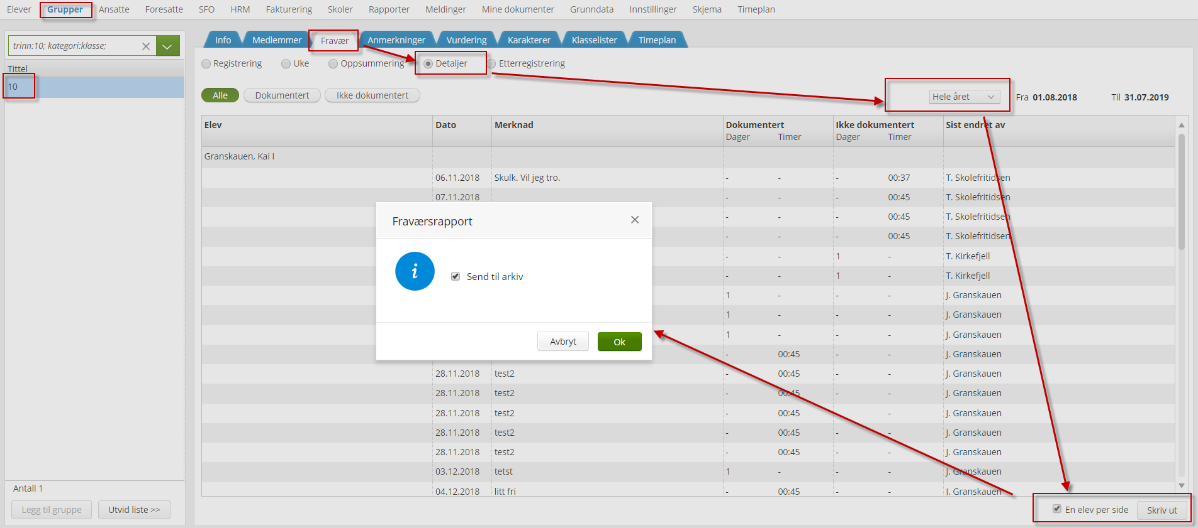

Fråværsrapport – Arkivering enkeltelev
Arkivering av fråværsrapport for ein elev må gjerast fra eleven si fråværsoversikt. Det er berre mogleg å arkivere fråvær for heile året.
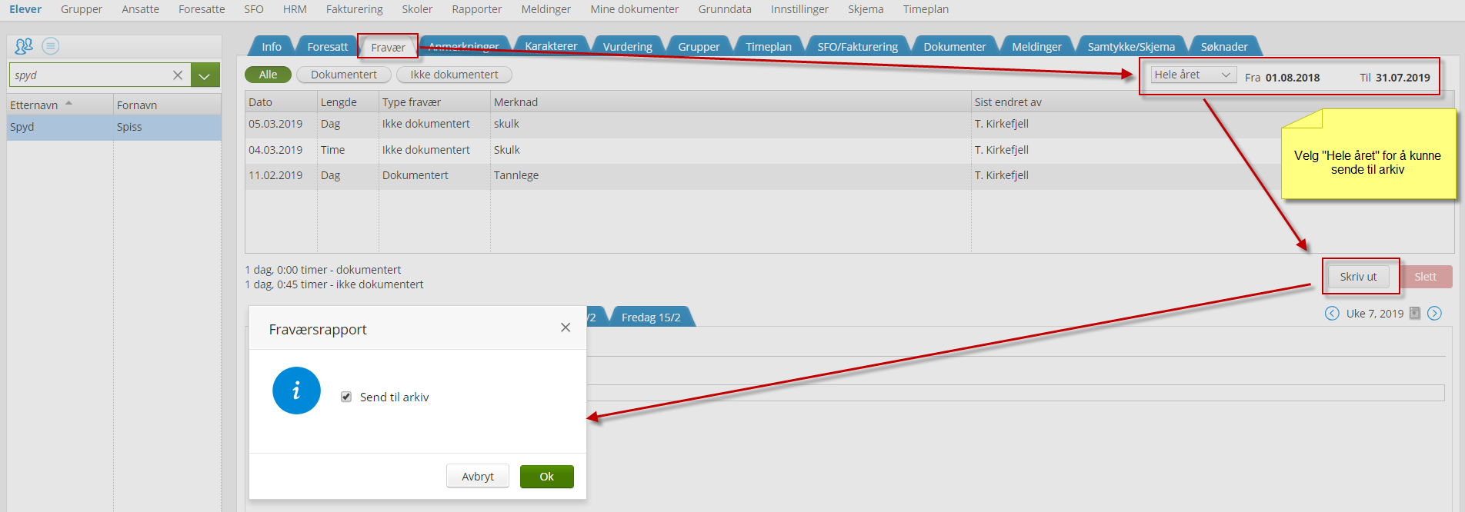

Vurderinger – Arkivering klassegruppe
Arkivering av vurderingar gjer du for ein heil klasse ved å gå til hovedmeny Grupper, ønska klassegruppe og fana Vurdering. Trykk på Skriv ut og hak av for Send til arkiv. Legg merke til at det også er mogleg å inkludere fag der det ikkje er sett halvårsvurderingar av lærar og om sjølve statusen på vurderinga skal inkluderast i dokumentet.
Vurderingane vil bli sendt til den enkelte elev si mappe i arkivsystemet.
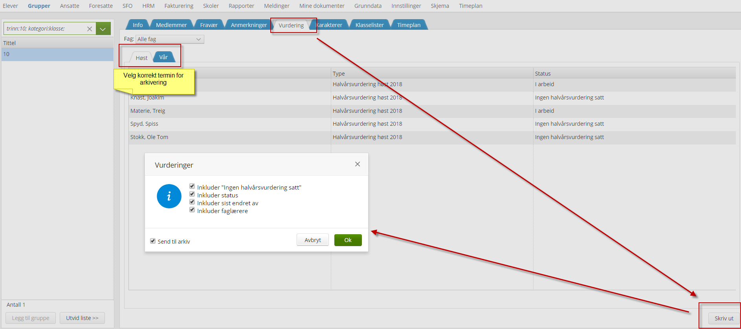

Vurderingar – Arkivering enkeltelev
Der er mogleg å arkivere vurdering berre for ein enkeltelev ved å gå til hovedmeny Elever. Søk opp ønska elev og gå til fana Vurdering. Vel semester du ønsker å arkivere. Klikk Skriv ut og hak av for Send til arkiv. Også her er det mogleg å inkludere ulike statusar for fag der det ikkje er sett halvårsvurderingar.
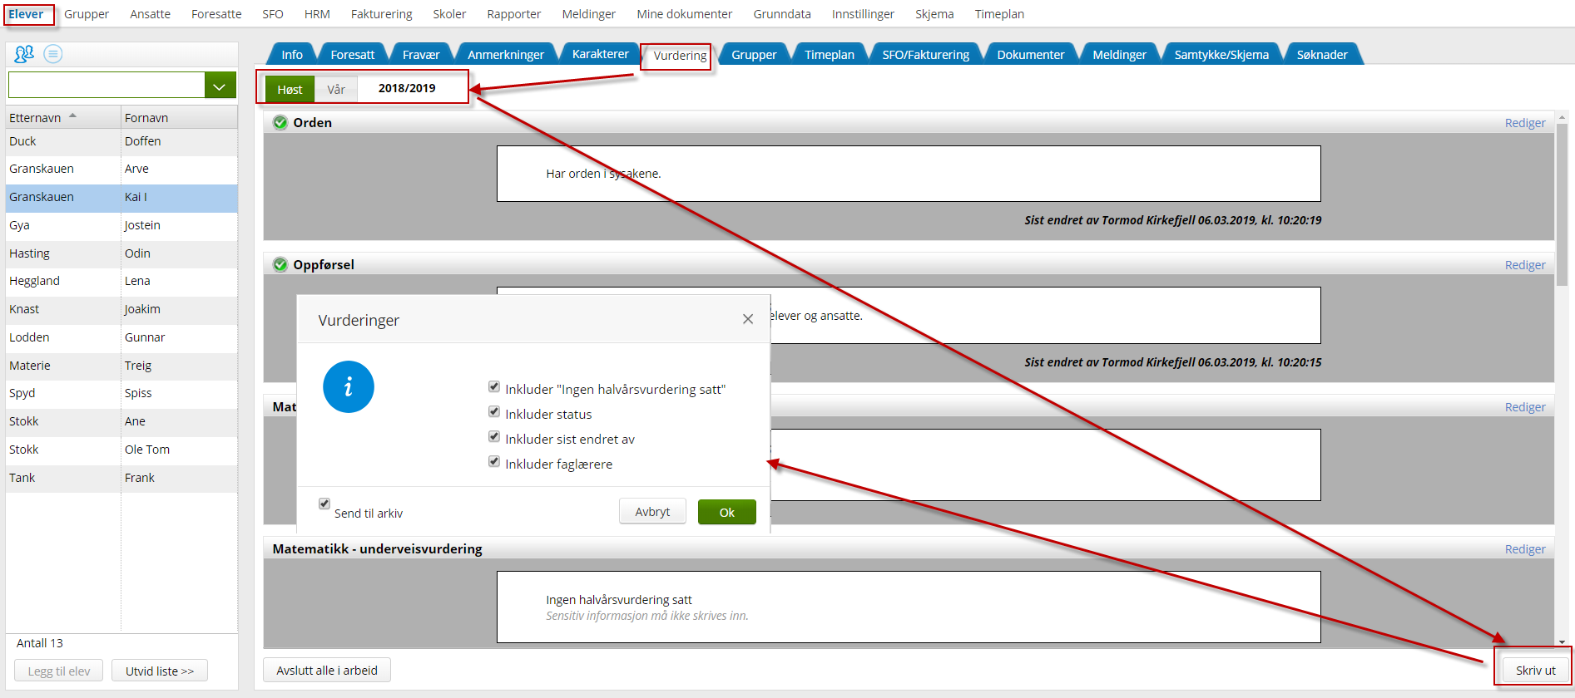

Standpunktkarakter– Arkivering frå klassegruppe
Arkivering av Standpunktkarakterar kan du gjera ved å gå inn på ønska klassegruppe frå hovedmeny Grupper. Vel fana Karakterer og Standpunkt per elev nede i høgre hjørne. Klikk Skriv ut. Hak av for kva felt som skal vere med i utskriften, f.eks. Inkluder foresatte eller Engelsk versjon. Til slutt hakar du av for Send til arkiv. Standpunkt-pdf vert arkivert i den enkelte elev si elevmappe i arkivet.
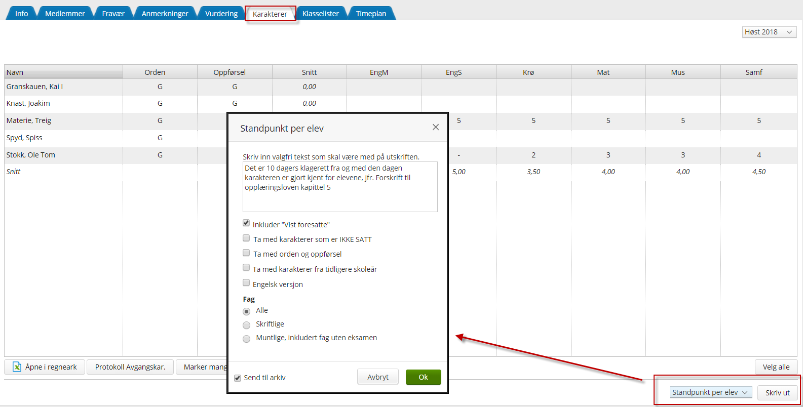

Anmerkningsrapportar – Arkivering frå klassegruppe
Detaljert oversikt over anmerkningar må du sende til arkivet frå hovedmeny Grupper. Søk opp aktuell klassegruppe og vel fana Anmerkninger - radioknapp Detaljer. For å kunne arkivere anmerkningsrapportar vel Hele året oppe til høgre. Hak for En elev per side. Klikk på Skriv ut og vel Send til arkiv. Kvar elev i klassegruppa vil få ein anmerkningsrapport i si elevmappe. Den arkiverte anmerkningsrapporten kan også sjåast frå eleven si dokumentfane.
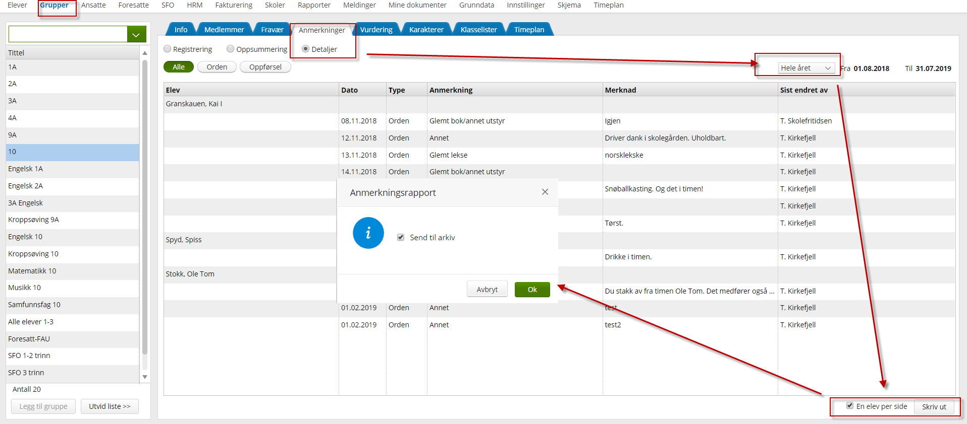

Anmerkningsrapport - Arkivering frå enkeltelev
For arkivering av anmerkningssrapport for ein enkeltelev: Søk opp aktuell elev og gå til eleven si fråværsfane.
NB! Det er berre mogleg å arkivere alt fråvær for heile skuleåret.
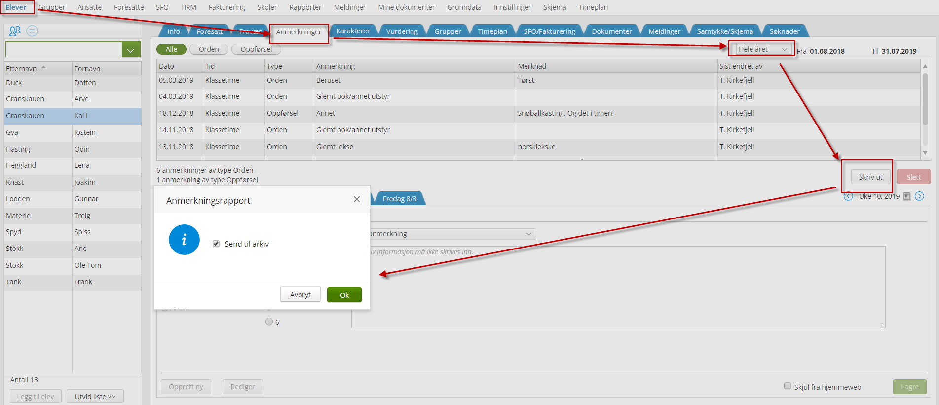

Meldingar – Arkivering frå klassegruppe
Ved å gå til hovedmeny Grupper og søke opp ønska klassegruppe kan Visma Flyt Skole sende meldingane for samtlege elevar i ei klassegruppe til arkivet i ein operasjon. Dette inneber at ein pdf blir generert per elev og blir sendt til dei respektive elevmappene.
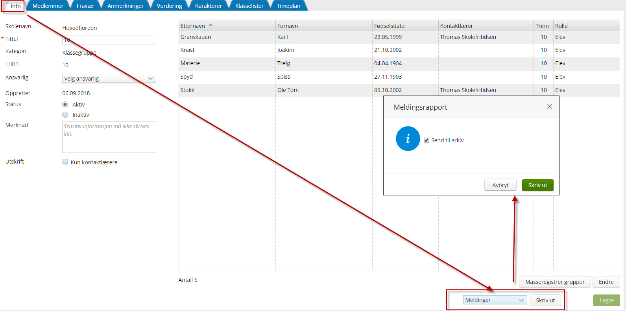

Meldingar – Arkivering frå enkeltelev
Arkivering av meldingar er her eit samleomgrep for sms, epost og interne meldinger knytt mot ein elev i Visma Flyt Skole. Desse meldingane kan sendast som ein pdf til arkiv frå enkeltelev og fana meldinger. Vel Hele året og Skriv ut. Hak av for Send til arkiv.
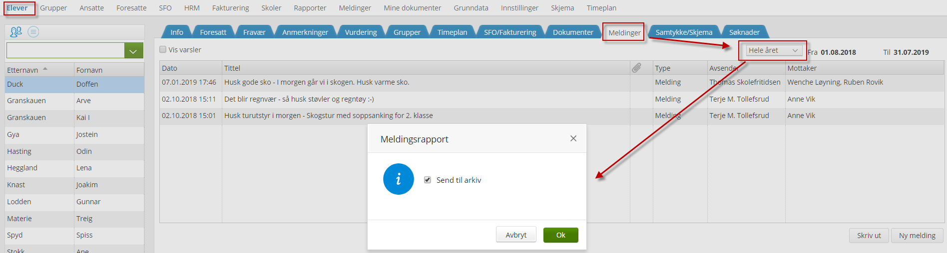

Karakterprotokoll avgangskarakterar (Skulemappe)
Arkivering av karakterprotokoll skjer frå hovedmeny Grupper - vald klassegruppe - fana Karakterer. Vel Protokoll Avgangskar. og merk av for Send til arkiv i neste bilde.
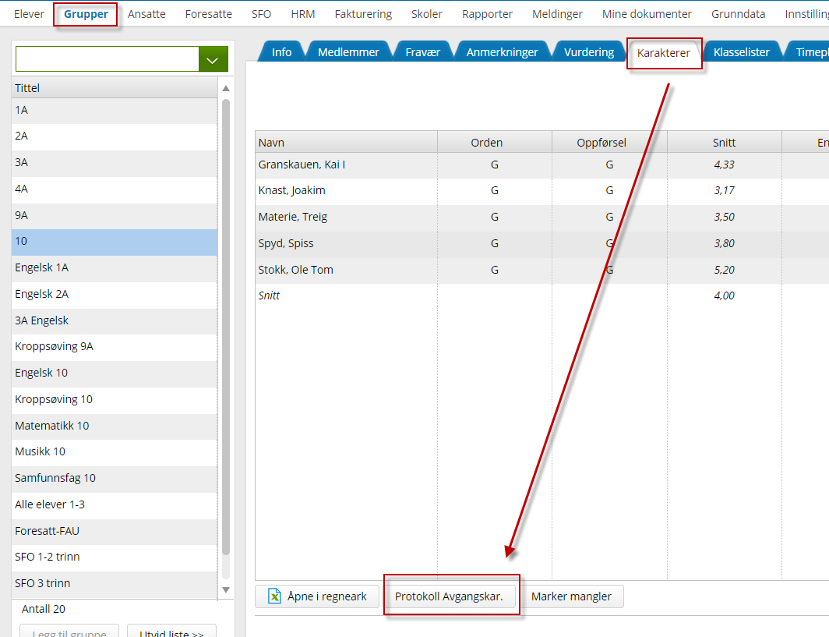
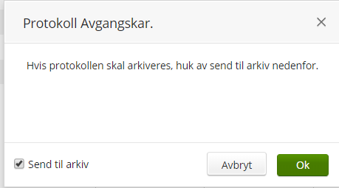

Arkivering av Klasseoversikt/Gruppeoversikt (Skulemappe)
Arkivering av gruppeoversikt (klasseliste) skal gjerast frå hovedmeny Grupper. Søk opp og marker ønska klassegruppe. Klikk på Skriv ut-knappen nede i høgre hjørne og vel Gruppeoversikt. Det kan vera lurt å velje "liggende utskift" Hak av for Send til arkiv i neste bilete.
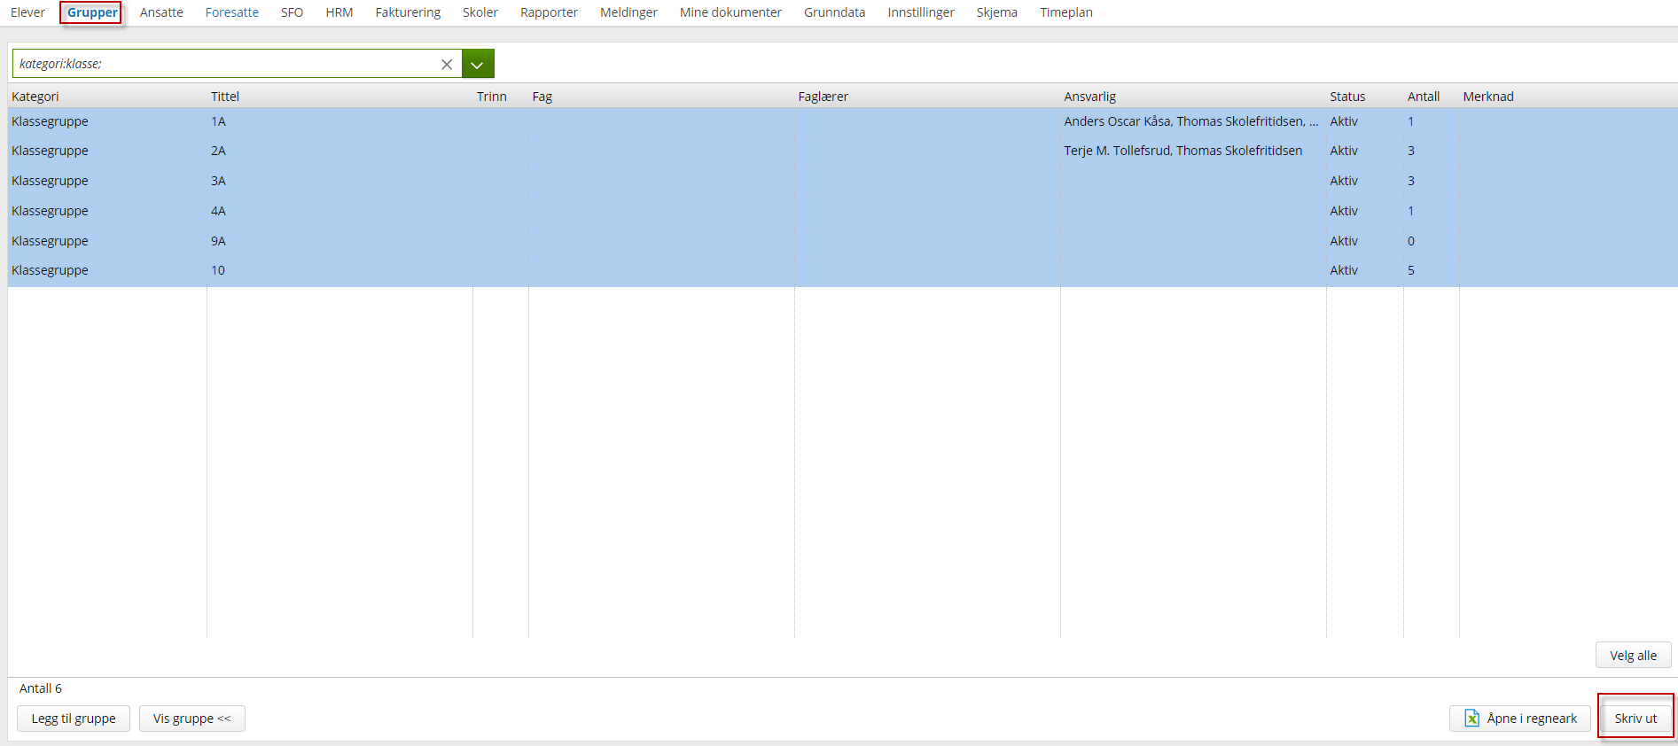
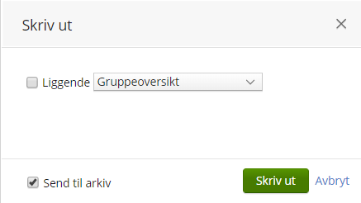
Tips:
Bruk søkefunksjon under menyvalg Grupper for å berre søke opp klassegrupper. Om du markerer samtlege klassegrupper, som illustrert over og deretter klikker Skriv ut kan du sende samtlege markerte klassegrupper til arkiv i ein operasjon.
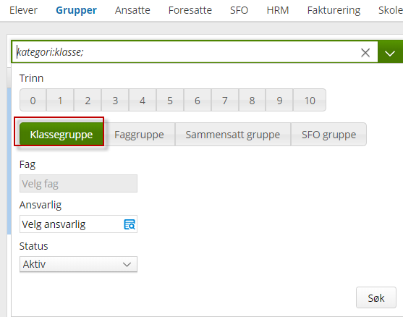

Oversikt over dokument som er sendt til arkiv
På kvart elevkort finst fana Dokumenter. Her vil alle arkiverte dokument verta plasserte og dei vil også kunne opnast.
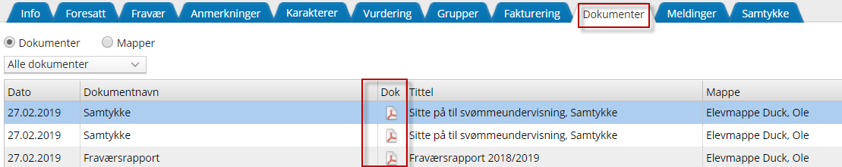
Arkiverte karakterprotokoller og gruppeoversikt (klasselister) kan du finne igjen under hovedmeny Skoler - fana Dokumenter - radioknapp Dokumenter.
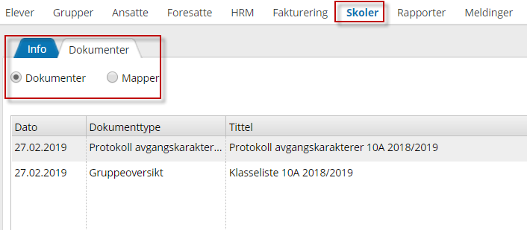

Arkivlogg
Arkivloggen ser du frå både skule og kommunenivå under hovedmeny Rapporter - fana Arkiv. Arkivloggen viser ein oversikt over dokumentsom er Arkivert, ev om det er noko som har feila i overføringa til arkivet. Under Klar ligg dokument som ligg i kø og som Visma Flyt Skole vil sende over til arkivet. Oversending skjer normalt ein gang på ettermiddag og ein gang i løpet av natta, altså innan 12 timar.
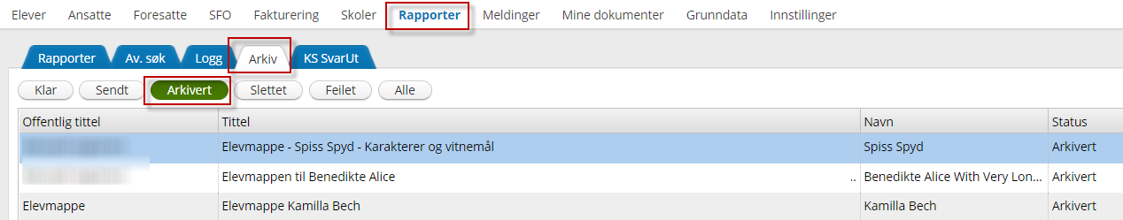
Dokument med status Feilet er ikkje blitt arkivert. Dokument som har feila kan markerast og du kan endre status tilbake til Klar. Visma Flyt Skole vil då forsøke å sende over dei same dokumenta på nytt. Detaljert visning av kvifor dei spesifikke dokumenta feiler vil bli synleå ved å :
- Klikke på eit dokument under hovedmeny Rapporter - fanen Arkiv - Feilet og radioknapp Vis xml.
- XML med respons fra arkivet vil ligge til høgre. Den vil seie noko om kvifor overføringa feila. Årsaka til at noko feilar må løysast før du får arkivert dokumentet. Td om saka du prøver å arkivere på er stengt av arkivar i kommunen sitt arkivsystem, må saka opnast igjen i Websak før du får arkivert data frå Visma Flyt Skole mot denne.

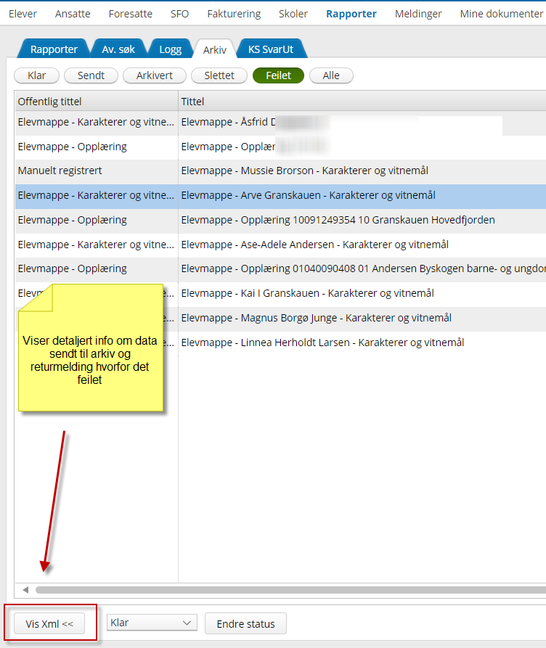

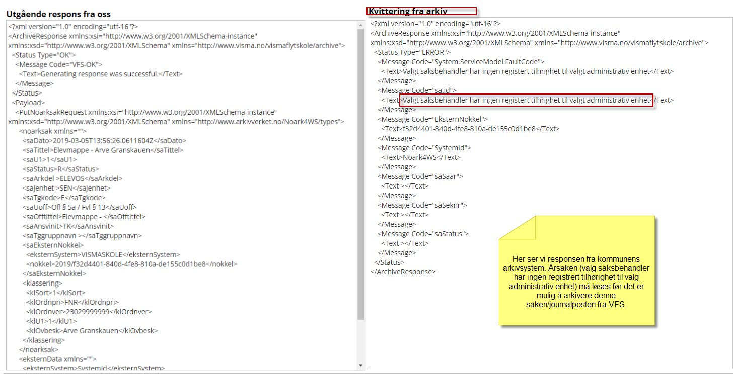

Etter at årsaka til feilen er løyst, kan du forsøke å sende dokumentet på nytt. Det er særs viktig at du gjer dette frå hovedmeny Rapporter - fanen Arkiv - knappen Feilet. Marker dokumenta du vil sende på nytt og endre status til Klar som illustrert i biletet litt lenger ned.
NB!
Ikkje gå tilbake til eleven/gruppa og generer opp same dokumentet på nytt derifrå. Dette vil føre til at du genererer eit helt nytt dokument for arkivering for same elev. Det som feilar må løysast opp frå Rapporter - Arkiv - Feilet.
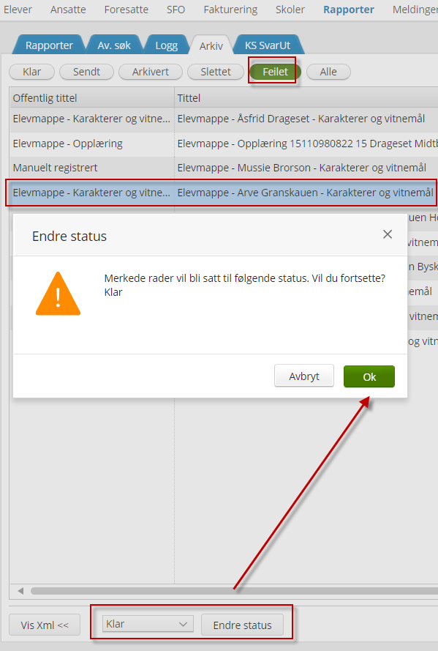

Korleis arkivere eigeprodusert dokument?
Etter at dokumentmalen er konfigurert på kommunenivå kan det produserast dokument på skolenivå - hovedmeny Elever. Søk opp og marker elevar som det skal produserast eit nytt dokument på. Vel knappen Nytt dokument nede i høgre hjørne.
Gjer eventuelle tilpassingar til dokumentmalen før du sender dokumentet til arkiv. Om du kan klikke på arkiveringsknappen Arkiver alle i biletet under er avhengig av oppsettet av sjølve dokumentmalen på kommunenivå. Klikk på knappen Flett for flette informasjon frå mal. Vel til slutt Ferdigstill for å sende til arkiv. Dokumentet vil då legge seg på eleven si dokumentfane og vert sendt til arkivet, normalt innan 12 timer. Status kan du sjå i arkivloggen under hovedmeny Rapporter - fana Arkiv.
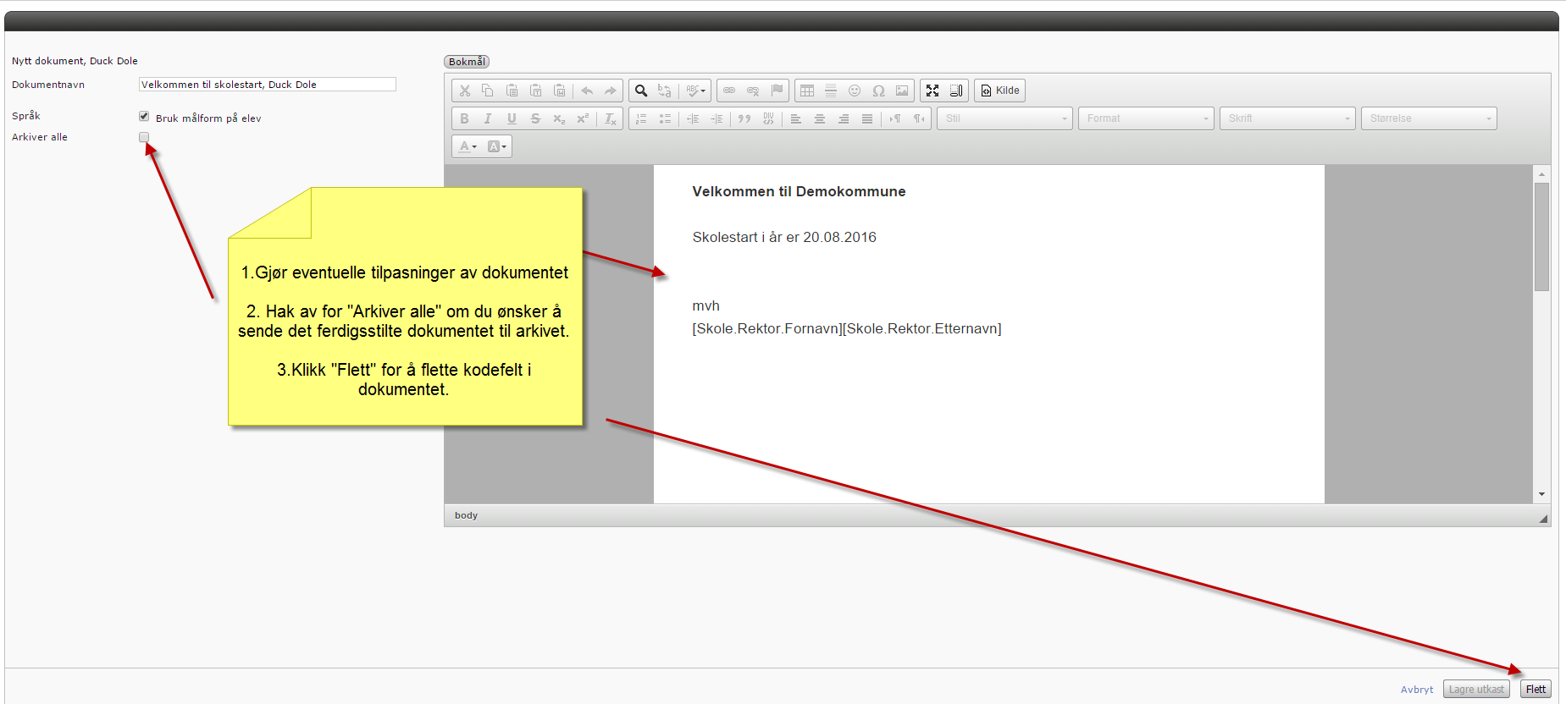

Slette dokument frå Visma Flyt Skole?
Ta kontakt med arkivet/servicekontoret om du ønsker å slette dokument frå Visma Flyt Skole. Dokumentet må også fjernast fra elevmappa i WebSak.
Rolle: kommuneadmin kan sletta.

Korleis får føresette brevet?
Brevet blir sendt ut elektronisk til føresette via Altinn eller digital postkasse (Digipost/Eboks). Om brevet ikkje blir opna, blir brevet automatisk printa ut etter 2 dagar og sendt per post.
Brevet er arkivert i kommunen sitt arkiv innan 12 timar.

Informasjon om logging av tilsettaktivitet
Alle tilsette har skrive under teieplikterklæring ved tilsetjing i Austevoll kommune.Det du ser på og gjer i Visma Flyt Skole blir logga. Sjå under. Skuleadmin har tilgang til logg.
